на основе проекта решения бюджета муниципального района «Петровск-Забайкальский район» на 2023 г и плановый период 2024-2025 гг.
Составленный на основе проекта решения о бюджете муниципального района «Петровск-Забайкальский района 2023 год и плановый период 2024-2025 гг.
Природа Забайкальского края разнообразна. Это обусловлено наличием горных рельефов, нагорий и плоскогорий, которые расположились на степных, лесостепных и таёжных природных широтах. Самой высокой точкой является пик БАМ, который находится в горном хребте Кодар, и достигает 3073 м.
Климат резко-континентальный, с продолжительной зимой и коротким знойным летом. Невзирая на это, природа приспособилась к суровым условиям, и радует своим видовым многообразием лесостепной зоны и строгими таёжными красотами.

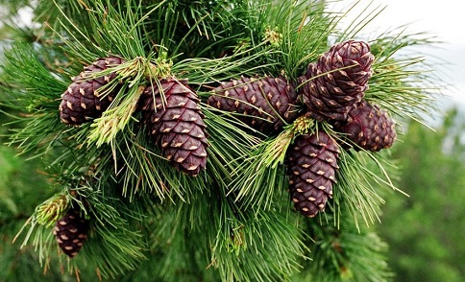

Растения Забайкалья
Типичными для пейзажа западной и северной части Забайкалья являются лиственные, сосновые и берёзовые леса, перемешанные с кустарниковыми зарослями. В основном здесь растёт даурская лиственница, сосна, ель, пихта и осина.Естественно, не обходится без зарослей кедра и плосколистной берёзы. В степях господствуют леймусо-типчаковые и холодно-полынные виды. Склоны сопок покрывают леймусовые, вострецовые, пижмовые, типчаковые и ковыльные степи. Засоленные почвы заселены мечевидно-ирисовыми биомами.Лесные опушки пестрят чащами кустарников даурского боярышника, шиповника, таволги, рябинника, душистого тополя, бурой и кустарниковой берёзки.На берегах рек растительность представлена в основном зарослями осоки, поручейника, аира.На мелководьях водятся малые кубышки, земноводные горцы, альпийский рдест и другие красочные цветы.

Фауна Забайкальского края
Однообразие ландшафтов напрямую связано с бедностью фауны северных районов Забайкалья. Больше видового разнообразия встречается в южной тайге, где растут кедровые деревья, обеспечивающие корм животным. Тут живут лоси, изюбры, олени, кабаны, и кабарга. Ещё в Забайкалье живут сежи сибирские косули, зайцы, тарбаганы.
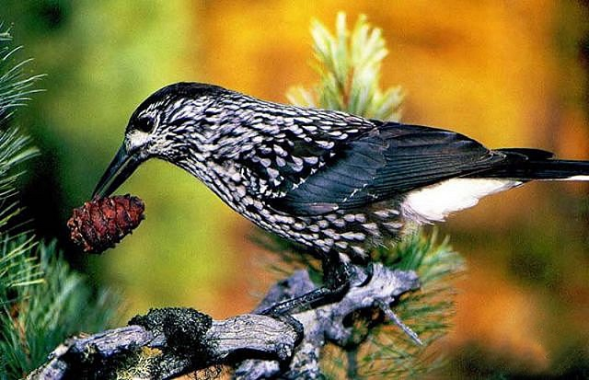

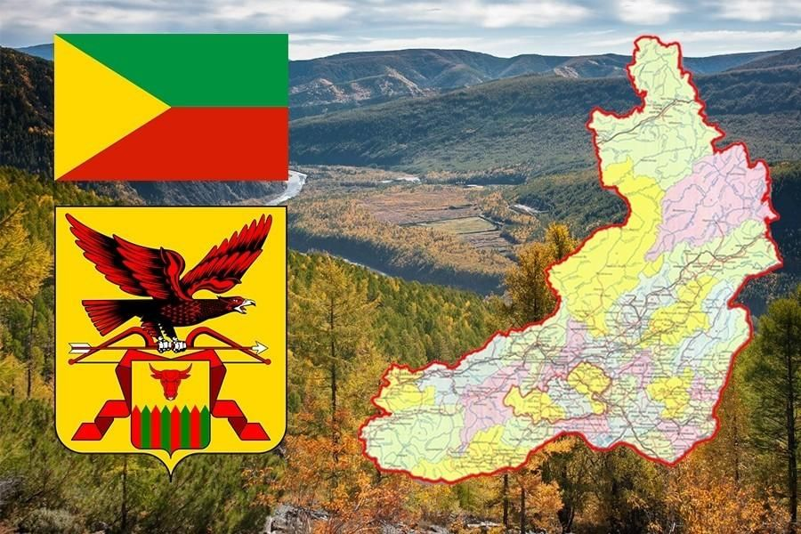
Бюджет для граждан - это документ (аналитический материал), разрабатываемый и публикуемый в открытом доступе финансовым органом муниципального образования.Цель данного документа - предоставление гражданам актуальной информации о бюджете и отчёта о его исполнении в объективной, заслуживающей доверия, доступной и простой для понимания форме.
Финансовые органы страны составляют на регулярной основе аналитический документ "Бюджет для граждан", который содержит основные положения проекта решения о бюджете и отчета о его исполнении в доступной и понятной форме.
На Ваше рассмотрение представлен «Бюджет для граждан», целью которого является ознакомить всех желающих с основными положениями проекта бюджета муниципального района"Петровск - Забайкальский район" на 2023 год и плановый период 2024 - 2025 годов.

Уважаемые жители муниципального района «Петровск-Забайкальский район» Бюджет для граждан познакомит Вас с основными положениями бюджета муниципального района «Петровск – Забайкальский район» на 2023 год и плановый период 2024-2025 годов. Представленная информация предназначена для широкого круга пользователей и будет интересна и полезна всем категориям населения. Бюджет затрагивает интересы каждого жителя муниципального района. Мы постарались в доступной и понятной форме показать основные показатели бюджета. Надеемся, что информация о бюджете, представленная в информативной и компактной форме, позволит узнать основные параметры бюджета района и будет способствовать активному участию граждан в бюджетном процессе.

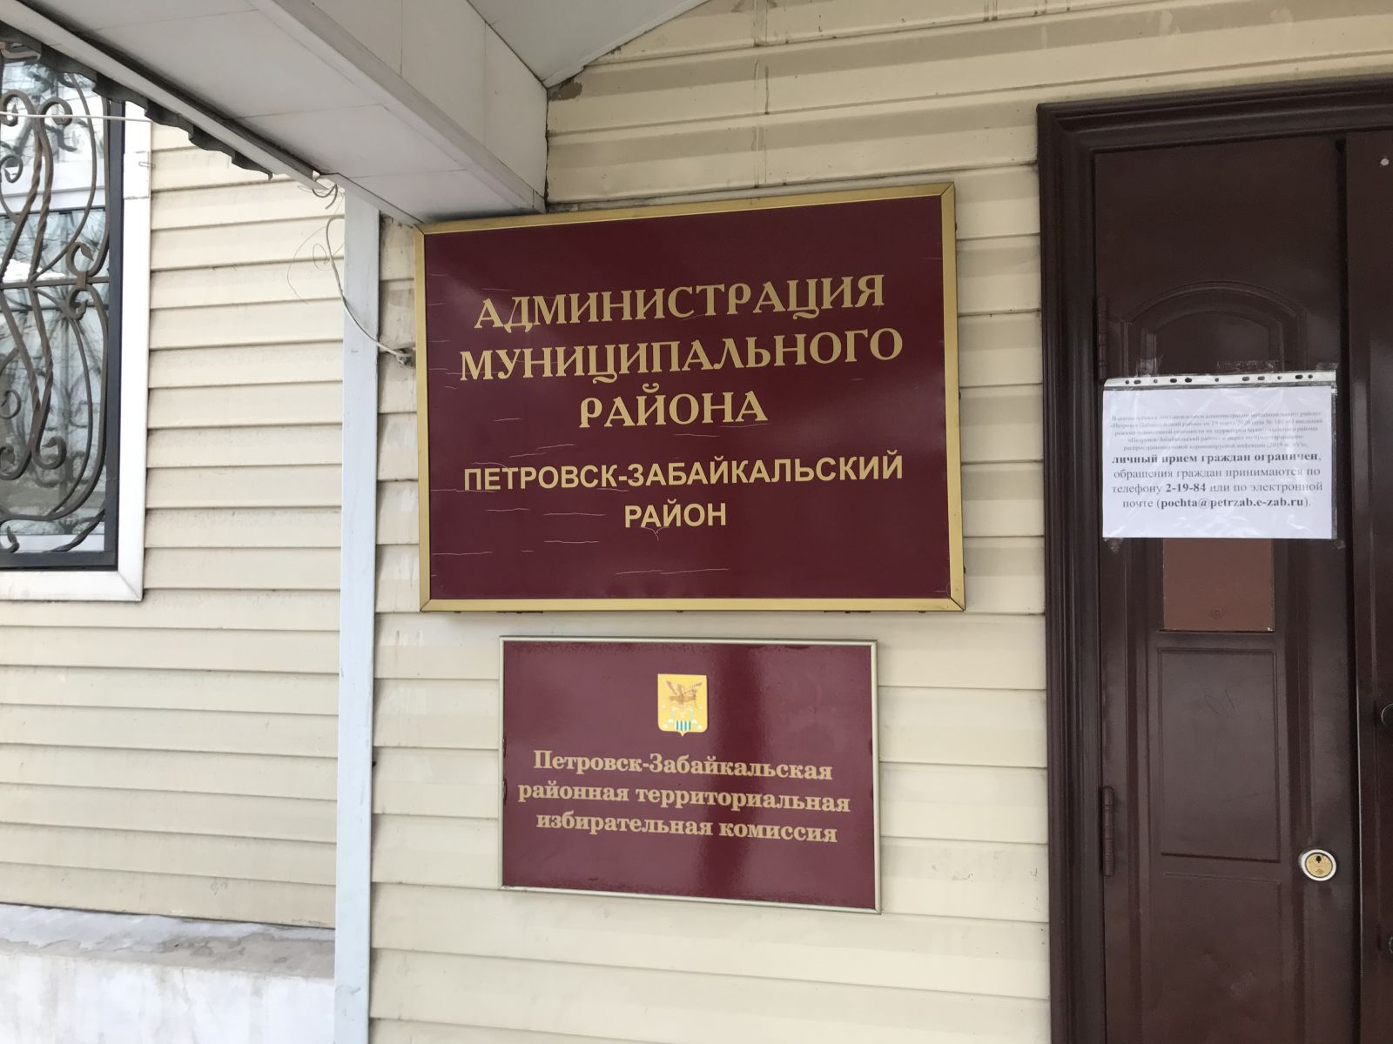
Что такое бюджет?
Бюджет – форма образования и расходования денежных средств, предназначенных для финансового обеспечения задач и функций государства и местного самоуправления.
Бюджет – смета доходов и расходов частного лица, организации или государства в целом, устанавливаемая на определенный временной период - как правило, на год. Бюджет представляет собой финансовый план, при помощи которого можно прогнозировать будущие поступления и затраты.
Исходя из того, для кого определяется бюджет, он может быть:
государственным;
бюджетом организации;
семейным (бюджетом домохозяйства).

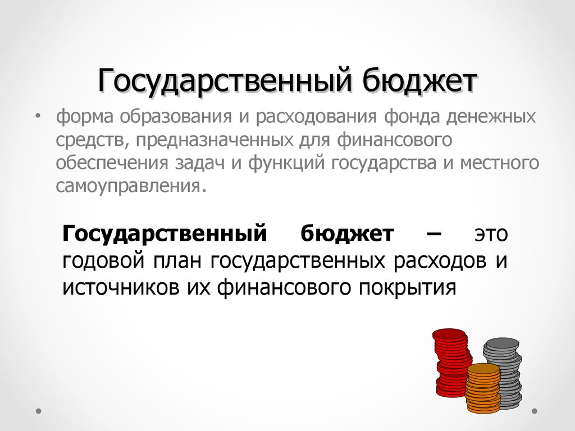

Что такое федеральный бюджет?
По сути, федеральный бюджет — это закон, в котором правительство планирует будущие доходы и расходы государства на обязательства перед населением.
С одной стороны, бюджет отвечает за то, сколько денег пойдет, например, на здравоохранение, а сколько — на оборону. С другой стороны, это еще и прогноз — какой будет инфляция, сколько в стране соберут налогов, а сколько она заработает на экспорте нефти.
Еще нередко можно услышать другие названия — региональный и консолидированный бюджет. С региональным все просто — его принимают местные законодательные власти, которые планируют расходы местных же органов управления. Консолидированный бюджет может быть и субъекта, и всей страны — он состоит в принципе из всех бюджетов системы, принимаемых на конкретной территории.
Органы местного самоуправления муниципального образования самостоятельно с соблюдением требований, установленных Бюджетным кодексом РФ, Федеральным законом «Об общих принципах организации местного самоуправления в Российской Федерации», формируют, утверждают, исполняют бюджет и осуществляют контроль за его исполнением. Бюджет состоит из доходной и расходной части.
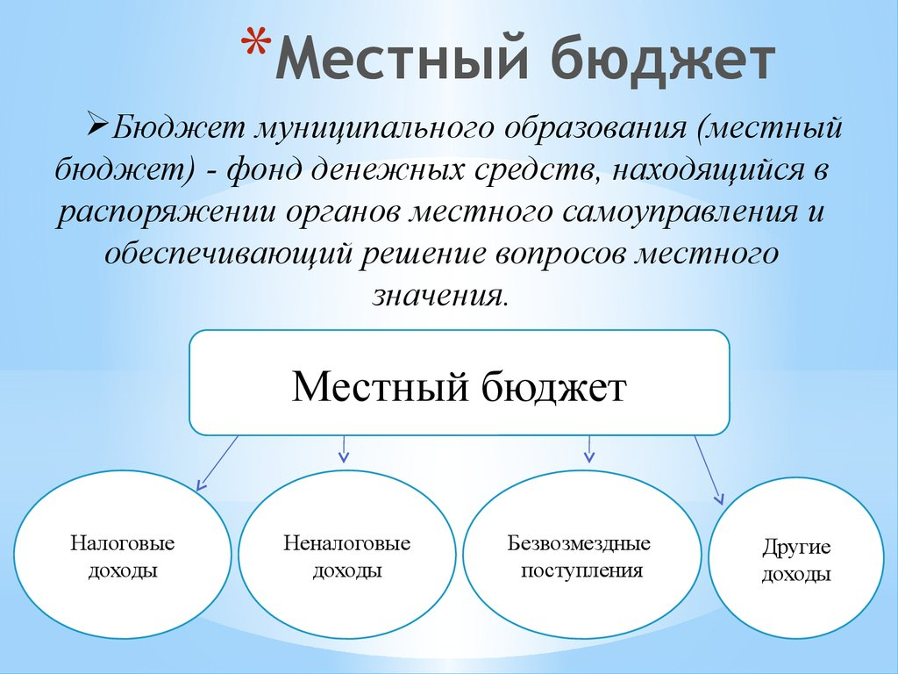
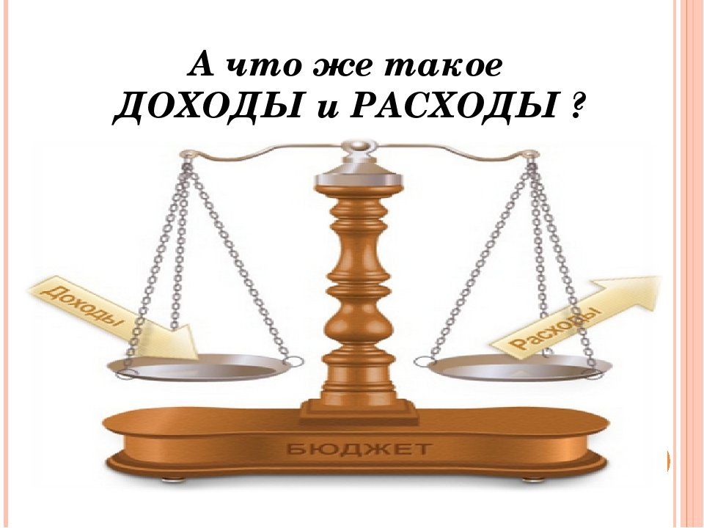
Что такое доходы, какими они бывают?
Доходы бюджета это — денежные средства, поступающие в безвозмездном и безвозвратном порядке в соответствии с законодательством РФ в распоряжение органов государственной власти и местного самоуправления.
Доходы бюджета подразделяются на три вида:
налоговые доходы;
неналоговые доходы;
безвозмездные перечисления.
Из чего состоят налоговые доходы?
Центральное место в системе доходов бюджета занимают налоговые доходы — это федеральные, региональные и местные налоги и сборы, перечень которых определён Налоговым кодексом РФ.
Налоговые доходы разграничиваются между бюджетами различных уровней бюджетной системы в соответствии с налоговым и бюджетным законодательством. Налоговый кодекс устанавливает федеральные, региональные и местные налоги и сборы, а также специальные налоговые режимы. Федеральные налоги разграничиваются между федеральным бюджетом, бюджетами субъектов и местными бюджетами. К таким налогам относятся: НДФЛ, НДС, налог на прибыль. Разграничение производится на основе нормативов (процентных) отчислений. При этом нормативы закреплены Бюджетным кодексом РФ и являются едиными и постоянными.
Что такое неналоговые доходы?
Неналоговые доходы бюджета — это доходы от государственной и муниципальной собственности или от деятельности с ней — от аренды и продажи имущества, административные платежи и штрафные санкции.

К доходам от муниципальной собственности относится:
арендная плата за землю;
арендная плата за использование муниципальных нежилых помещений;
доходы от приватизации муниципального имущества;
доходы от продажи земли;
отчисления от прибыли муниципальных унитарных предприятий.
К неналоговым доходам относится также:
плата за негативное воздействие на окружающую среду;
доходы от оказания платных услуг казёнными учреждениями;
штрафы;
компенсации затрат бюджета;
прочие неналоговые доходы.
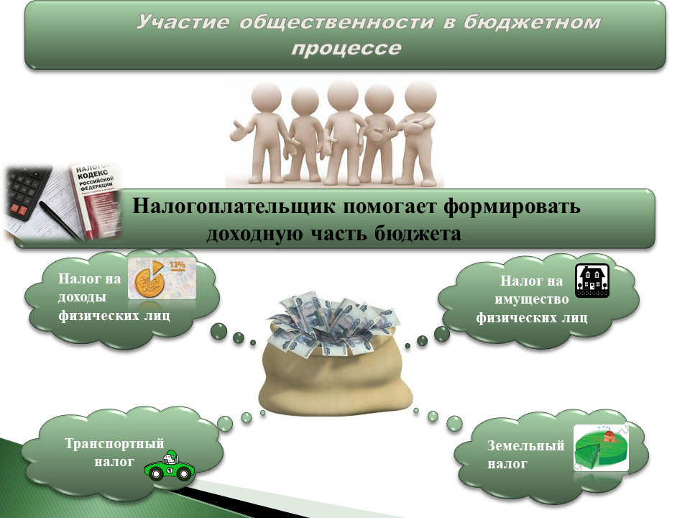
Что такое расходы, на что они уходят?
Расходы бюджета это — денежные средства, выплачиваемые из бюджета за исключением средств, являющихся источниками финансирования дефицита бюджета. В соответствии с федеральным законом об общих принципах организации местного самоуправления в РФ определён полный перечень вопросов местного значения, финансирование которых производится исключительно из бюджетов муниципальных образований.
Расходы бюджета — это не просто денежные средства, направляемые на финансовое обеспечение задач и функций государства и местного самоуправления. Это экономические отношения, возникающие в связи с нормативно-правовым регулированием и распределением денежных средств государства, предназначенные для финансирования затрат на оказание государственных (муниципальных) услуг, и их использованием по отраслевому, целевому и территориальному назначению.

Что означает дефицит бюджета? Это плохо?
Дефицит — это превышение расходов бюджета над его доходами. Профицит, наоборот, когда доходы больше расходов. На уровне личного бюджета одного человека или даже семьи профицит действительно выглядит привлекательно, но не все так просто, когда речь идет о бюджете целой страны. Экономисты часто называют профицит результатом жесткой бюджетной политики, которая сдерживает экономический рост и развитие. В идеале на любом уровне государственной системы бюджеты должны быть сбалансированными, то есть расходы равны доходам.
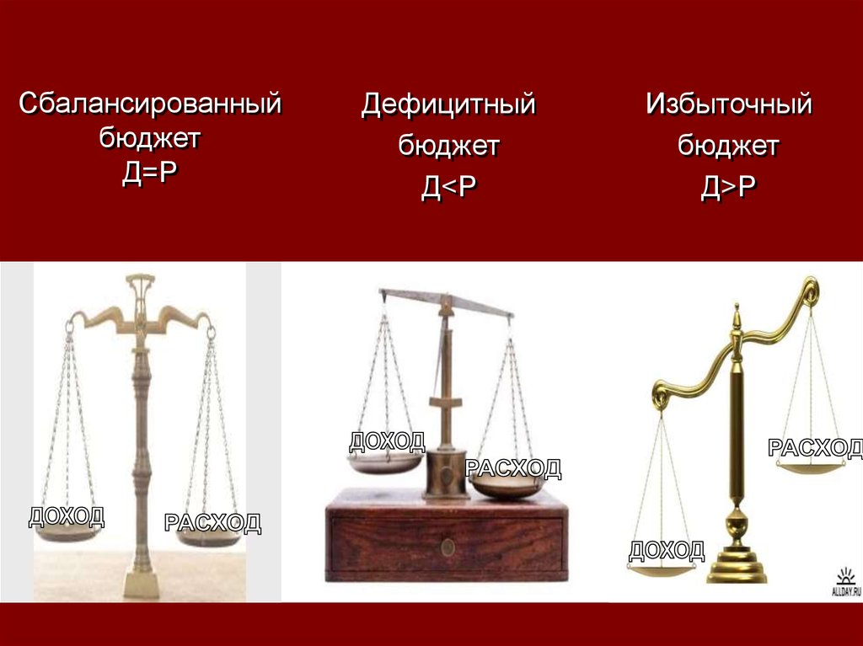
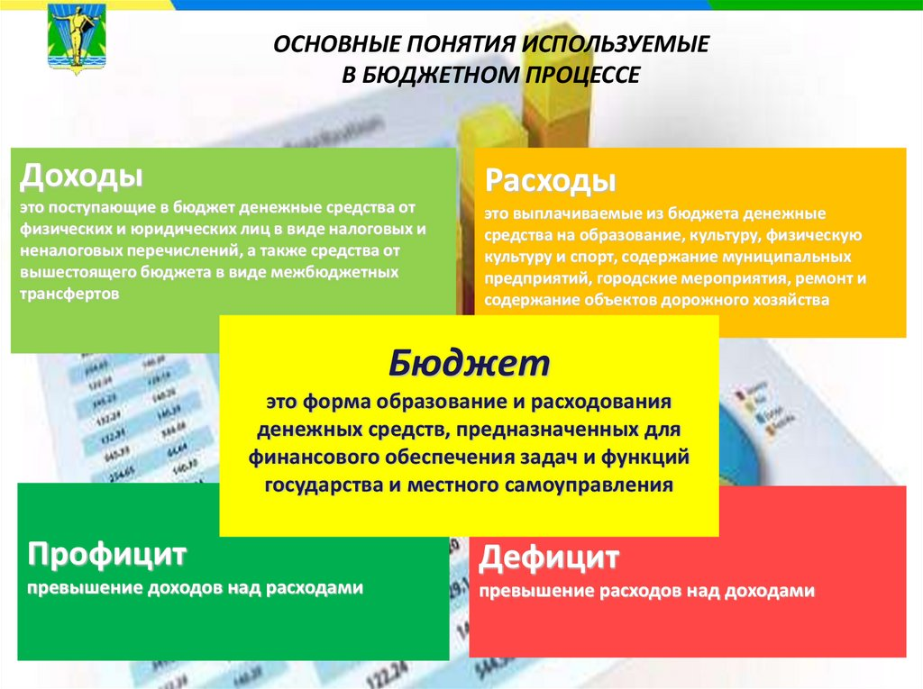
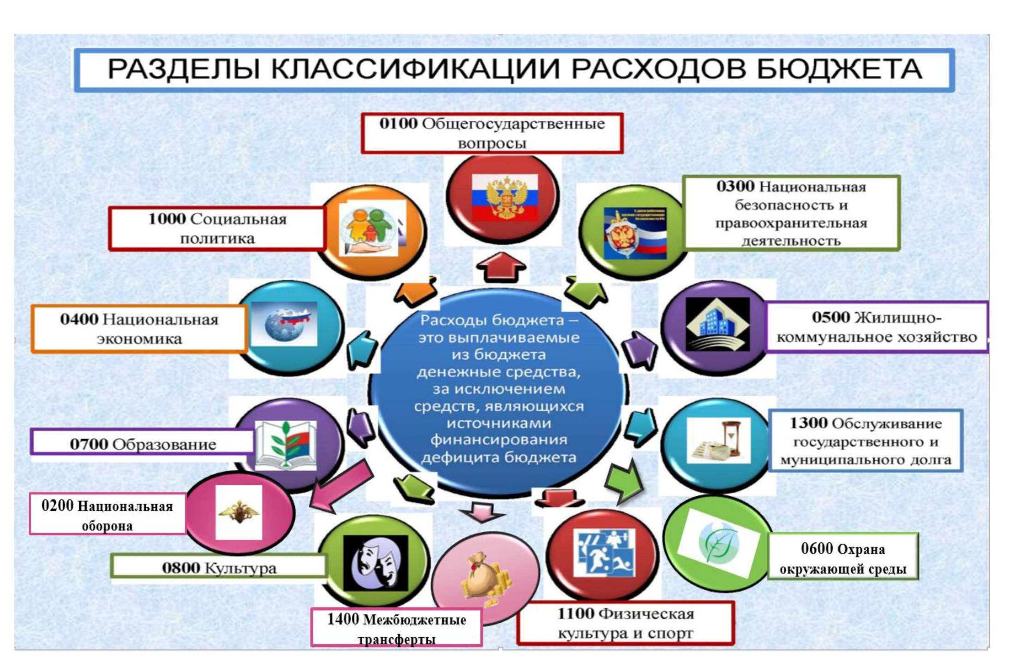.
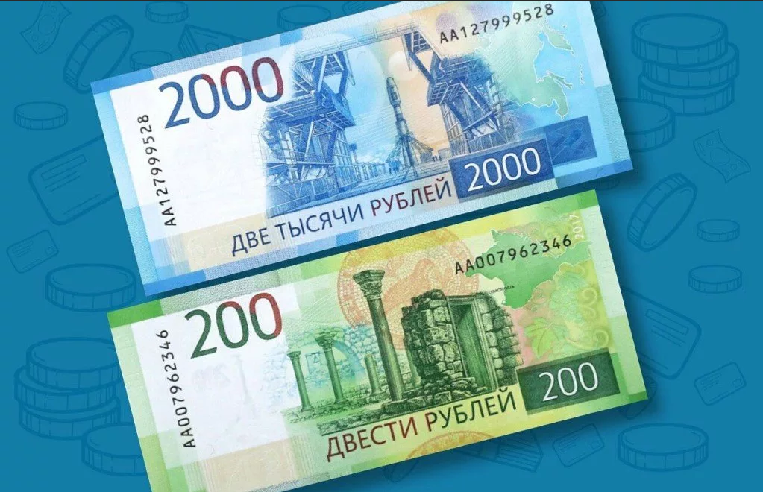

При формировании бюджета на очередной финансовый год и плановый период учитываются основные направления бюджетной и налоговой политики, которые разрабатываются и определяются администрацией муниципального образования на основе общей экономической и финансовой политики Российской Федерации и субъекта РФ. Расходы бюджета муниципального района определяются задачами и функциями органов местного самоуправления. Перечень вопросов, отнесённых к компетенции местной власти, закреплён Федеральным законом «Об общих принципах организации местного самоуправления в Российской Федерации».

На что тратятся деньги бюджета муниципального района?

В целом структура расходов бюджета муниципального района "Петровск-Забайкальский район" имеет социальную направленность. Большая часть средств направляется на образование, затем на учреждения в области культуры и межбюджетные трансферты перечисляемые администрациям сельских поселений, входящих в состав муниципального района. Средства, получаемые из вышестоящего бюджета на реализацию мероприятий, имеющих целевое направление, строго направляются по целевому назначению. Строительство объектов социальной инфраструктуры (детские сады, школы, автомобильные дороги и т. д.), а так же на их капитальный ремонт. Приобретение материальных ценностей.

Что такое консалидированный бюджет?
Бюджет муниципального района (районный бюджет) и свод бюджетов городского и сельских поселений, входящих в состав муниципального района , образуют консолидированный бюджет муниципального района.
Бюджет муниципального района.
Бюджет городского поселения "Новопавловское"
Бюджеты сельских поселений:
"Катаевское"
"Катангарское"
"Малетинское"
"Песчанское"
"Усть-Оборское"
"Толбагинское"
"Зугмарское"
"Хараузское"
"Хохотуйское"
"Балягинское"
Тарбагатайское"
"Баляга - Катангарское"

Доходная часть бюджета муниципальногорайона «Петровск- Забайкальский район» на 2023 гд и плановый период 2024-2025 годов.

Основные характеристики бюджета по доходам на 2023 год составят:

Предварительный общий объем доходов бюджета района 688 443,636 тысяч рублей. Из них безвозмездные поступления из бюджета Забайкальского края 464 344,600 тыс. рублей, эти доходы могут быть скоректированы.

Основные характеристики бюджета района на плановый период 2024-2025 годов:

Общий объем доходов бюджета района на 2024 год 568 997,171 тысяча рублей, на 2025 год 616 393,690 тысяч рублей. Безвозмездные поступления из вышестоящего бюджета соответственно 341 041,300 тысяч рублей и 390 034,600 тысяч рублей.

Расходная часть бюджета муниципальногорайона «Петровск- Забайкальский район» на 2023 гд и плановый период 2024-2025 годов.

Учитывая ситуацию в экономике и геополитическую ситуацию бюджетные средства будут направляться в 2023 году и плановом периоде 2024-2025 годов на первоочередные расходы это выплата заработной платы и перечисление страховых платежей, оплата коммунальных услуг. Питание детей с ограниченными возможностями здоровья, детей инвалидов и детей сирот. Осуществление подвоза детей к месту учебы. Оплату налоговых платежей. Перечисление межбюджетных трансфертов бюджетам поселений.

Информация об исполнении консолидированного бюджета МР "Петровск-Забайкальский район"
за 1 полугодие 2022 года .
 |  |  |  |  |  | тыс. рублей
Наименование показателей | Итого консолидированный бюджет |  | Бюджет района |  | Бюджеты сельских, городских поселений
 | Уточненные бюджетные назначения | Исполнено | Уточненные бюджетные назначения | Исполнено | Уточненные бюджетные назначения | Исполнено
Доходы всего | 908 857,982 | 475 067,133 | 793 810,410 | 433 632,725 | 115 047,572 | 41 434,408
Собственные доходы в т.ч. | 260 951,636 | 141 991,302 | 240 272,142 | 133 051,263 | 20 679,494 | 8 940,039
Налоговые доходы | 216 934,172 | 122 422,264 | 197 942,574 | 113 889,001 | 18 991,598 | 8 533,263
Неналоговые доходы | 44 017,464 | 19 569,038 | 42 329,568 | 19 162,262 | 1 687,896 | 406,776
Безвозмездные поступления | 647 906,346 | 333 075,831 | 553 538,268 | 300 581,462 | 94 368,078 | 32 494,369
Расходы | 905 448,503 | 476 975,453 | 789 674,079 | 436 393,747 | 115 774,424 | 40 581,706
Общегосударственные вопросы | 103 883,788 | 56 592,999 | 48 429,195 | 28 302,929 | 55 454,593 | 28 290,070
Национальная оборона | 2 434,400 | 1 157,070 | 0,000 | 0,000 | 2 434,400 | 1 157,070
Национальная безопасность и правоохранительная деятельность | 3 768,411 | 2 656,030 | 3 549,101 | 2 465,446 | 219,310 | 190,584
Национальная экономика | 65 787,223 | 4 020,807 | 55 002,186 | 2 082,908 | 10 785,037 | 1 937,899
Жилищно-коммунальное хозяйство | 24 978,312 | 3 841,980 | 6 773,059 | 2 683,310 | 18 205,253 | 1 158,670
Охрана окружающей среды | 0,000 | 0,000 | 0,000 | 0,000 | 0,000 | 0,000
Образование | 488 316,533 | 314 065,544 | 488 316,533 | 314 065,544 | 0,000 | 0,000
Культура | 82 637,131 | 46 196,882 | 73 244,179 | 43 002,585 | 9 392,952 | 3 194,297
Здравоохранение и спорт | 0,000 | 0,000 | 0,000 | 0,000 | 0,000 | 0,000
Социальная политика | 24 209,467 | 13 499,020 | 22 279,860 | 12 406,652 | 1 929,607 | 1 092,368
Физическая культура и спорт | 134,000 | 34,802 | 134,000 | 34,802 | 0,000 | 0,000
Обслуживание государственного и муниципального долга | 12,288 | 12,271 | 12,288 | 12,271 | 0,000 | 0,000
Межбюджетные трансферты | 109 286,950 | 34 898,048 | 91 933,678 | 31 337,300 | 17 353,272 | 3 560,748
Результат исполнения бюджета( дефицит -.профицит +) | 3 409,479 | -1 908,320 | 4 136,331 | -2 761,022 | -726,852 | 852,702

Что такое межбюджетные трансферты?

Межбюджетные трансферты- средства, предоставляемые одним бюджетом бюджетной системы РФ другому бюджету бюджетной системы РФ.

Существуют разнообразные виды межбюджетных трансфертов,которые используются для достижения нескольких ключевых целей. Первая из них заключается в ликвидации возникающих горизонтальных диспропорций в экономическом развитии регионов, городов и районов. Направление в местные бюджеты дополнительных финансовых средств дает возможность предупредить или устранить уже возникшее социальное напряжение, которое может быть вызвано экономическими трудностями. Другой целью межбюджетных трансфертов является компенсация местным бюджетам затрат, направленных на реализацию общегосударственных проектов. Способы передачи финансовых ресурсов регионам Российской Федерации прописаны в шестнадцатой главе Бюджетного кодекса. Там же перечислены основные формы трансфертов, а также дается их описание. Прежде всего, из их числа выделяют дотации, субсидии и субвенции. Дотации используются для более равномерного снабжения финансовыми ресурсами субъектов Российской Федерации. Субсидии адресуются непосредственно в региональные бюджеты и представляют собой компенсацию за расходы, понесенные в ходе реализации общегосударственных проектов. Субвенции, как и субсидии, имеют целевое назначение. Они также представляют собой компенсацию затрат местных бюджетов, но только в большем объеме. Что такое трансферты, кроме перечисленных трех основных форм?

Это иной вид перераспределения бюджетных средств. Данная категория появилась в последней редакцииБюджетного кодекса, а ранее законы РФ не предусматривали существования подобной группы. Иные межбюджетные трансферты, как и дотации, субсидии и субвенции, осуществляются на безвозмездной основе. Они не требуют от субъектов федерации возврата денежных средств в будущем.

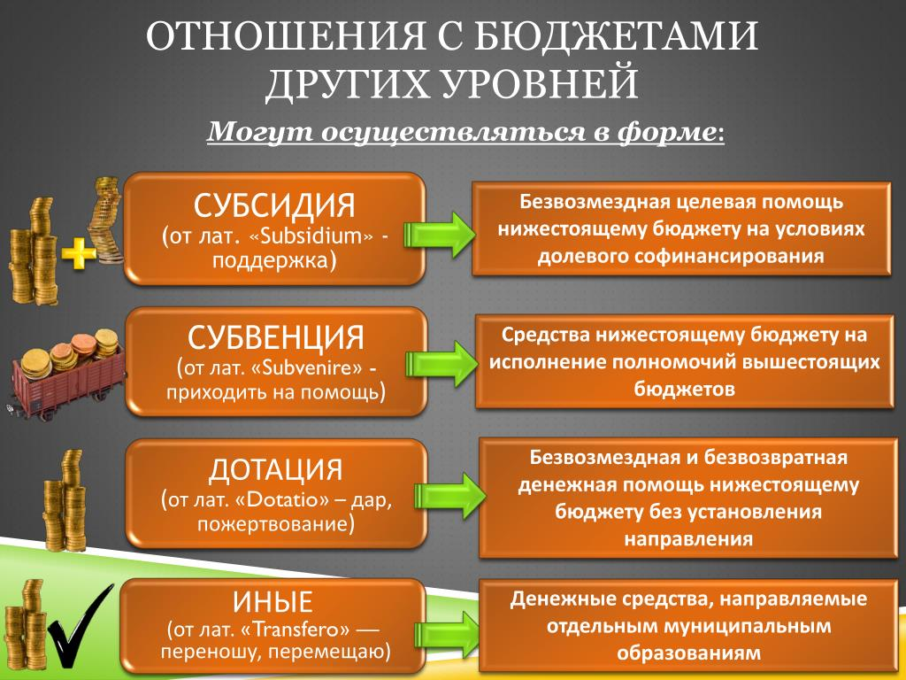

Уважаемые жители муниципального района!

Бюджет – это сложный документ, содержащий специфические понятия, классификации, которые понятны только специалистам. Гражданину очень сложно разобраться в бюджете. Поэтому «Бюджет для граждан» мы попытались представить в более простой и понятной форме.

Это интересно!!!!!!!!!!
Немного информации о районе

Описание района
Петровск-Забайкальский район – муниципальное образование в составе Забайкальского края. Официальной датой его образования принято считать 4 января 1926 года. В состав муниципального района «Петровск-Забайкальский район» входит 14 муниципальных образований – собственно сам муниципальный район, 1городское и 12 сельских поселений. Центром района является город Петровск-Забайкальский.
Территория района – 868,9 тыс. га., из них 86,5 тыс. га – сельскохозяйственные угодья, 1,2 тыс. га – земли производственные и инженерно-транспортной инфраструктуры, 778,8 тыс. га занято лесом (89,6 %).
Территория района – 8,7 тыс. квадратных километров. Расстояние до Читы 506 км. Граничит с Красночикойским и Хилокским районами, Республикой Бурятия.
Район пересекает Транссибирская железнодорожная магистраль. Железнодорожный транспорт является связующим звеном между краевым и районным центром. Протяженность автомобильных дорог составляет 549,6 км, местного назначения из них 197,6 км (36 %), 20 % – дороги федерального назначения, 44% – регионального назначения. Автодорога регионального значения Петровск-Забайкальский – Красный Чикой – Ямаровка обеспечивает транспортные связи районов верхнего течения р.Чикой с Транссибирской магистралью.
На территории района три осваиваемых месторождения твёрдых полезных ископаемых:
- каменного угля (Олонь-Шибирское месторождение – в 20 км к северо-западу от г.Петровска-Забайкальского);
- бурого угля (Тарбагатайское месторождение – вблизи п.Новопавловка и п.Тарбагатай);
- вольфрама (Бом-Горхонское месторождение – в 10 км севернее п.Новопавловка).

География района
Район входит в Хэнтэй-Чикойское нагорье, основной орографической осью служит круто обрывающийся к югу Малханский хребет, отроги хребта Цаган-Хуртей. Межгорное Хилокское понижение вытянуто в северо-восточном направлении. На юге района расположен Бутунгарский государственный заповедник; большие площади занимают лесные массивы.
Климат резко континентальный. Средняя температура в июле от +14°С до +16°С, максимальная +36°С. Средняя температура в январе -24 – 26°С. Абсолютный минимум -55°С. Количество выпадающих осадков 400, местами 500 мм. Весна и начало лета засушливы. Довольно высокая увлажненность в сочетании с высокой лесистостью способствовали образованию разветвленной речной сети. Гидрографическая сеть района представлена главной рекой – Хилок и ее 10-ю притоками, самым крупным из которых является р.Унго.
Из разновидностей почв наиболее распространены луговые, темно-серые лесные, дерново-карбонатные, черноземные бескарбонатные и лугово-черноземные. Хребты высотой 1200 – 1300 метров в значительной мере заросли кедром, поднимающимся до самых вершин и лишь отчасти спускающимся в долины рек и на нижние части склонов, где господствуют лиственнично-сосновые травяно-кустарниковые леса.

История района
Если вам доводилось бывать на этой суровой и прекрасной земле, посчастливилось познакомиться с ее жителями, побродить по ее дремучим лесам и полюбоваться на стремительные чистые воды рек, вы наверняка согласитесь с тем, что Петровск-Забайкальский район – один из интереснейших, красивейших и самобытных уголков Забайкальского края. Реки и речушки байкальского стока богаты рыбой, леса — кедровым орехом, ягодами, грибами и зверьем, земные недра – полезными ископаемыми.
Когда-то места эти именовались Братской степью. Населяли её хоринские буряты – по преданию, народ, отделившийся от монголов во времена царствования китайского императора Богдохана. Начиная с конца XVI века кочевники одиннадцати родов, позже названных хоринскими, по имени их прародителя Хоридоя, скитались по Забайкальским землям. Кочевали до тех пор, пока не получили от императора Петра Первого грамоты на владение кочевьями вдоль Селенги, Уды и Хилка.
Здесь и берет начало известная современникам история земли Петровск-Забайкальской. Именно «известная современникам», потому что, по данным археологических исследований, кочевая жизнь на территории существовала ещё четыре тысячи лет назад.
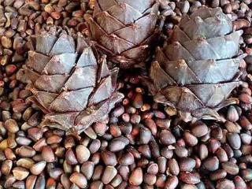

Предложения, пожелания принимаем по адресу г.Петровск-Забайкальский, улица Горбачевского,19 кабинет №20
телефоны 2-18-94,2-23-39,2-23-63
адрес электронной почты:rofo_pzabrn@mail.ru

С уважением
Комитет по финансам администрации муниципального района "Петровск-Забайкальский район"

Спасибо за внимание!

